 | Раздел долгосрочного плана: Раздел 2. Картография и географические базы данных |  |  | Школа: КГУ ОСШ имени С. Сейфуллина
 | Дата: |  |  | ФИО учителя:Жананов Н.Т.
 | Класс: 8 |  |  | Количество присутствующих: |  |  | Количество отсутствующих:
 | Тема урока |  |  | Тематические карты и элементы их дополнительной характеристики
 | Цели обучения, которые достигаются на данном уроке (ссылка на учебную программу) |  |  | 8.2.1.1 - составляет элементы дополнительной характеристики тематических карт: профиль, диаграммы, графики, таблицы
 | Цели урока |  |  | дать определение тематической карты, картографической проекции, могут перечислить типы географических карт, могут перечислить специфические методы изображения (изолинии, способ качественного фона, способ знаков движения)  описать группы тематических карт и их особенности, объяснить главные элементы, характеризующие тематические карты; определять информацию по диаграммам, таблицам, графикам  составлять профили, диаграммы, графики, таблицы;
 | Критерии оценивания
  Знание и понимание | Дает определение ключевых терминов темы, умеет обрабатывать информацию по диаграммам, графикам, таблицам
  Применение | делает анализ карты, описывает ее, составляет профили, диаграммы, графики, таблицы
 | Языковые цели |  |  | Предметная лексика и терминология: тематическая карта, картографическая проекция, картографическое изображение, изолинии, способ качественного фона, способ знаков движения  Серия полезных фраз для диалога/письма:  - Тематическая карта– это…  - Картографическая проекция – это…  - Картографическая генерализация – это…  - Изобара – это..
 | Привитие ценностей |  |  | - в течение всего урока прививать открытость, сотрудничество;  - развивать национальное единство, мир и согласие в нашем обществе  - развивать патриотические чувства, заботу о своем государстве
 | Межпредметные связи |  |  | биология (растительность, животный мир природных зон), математика (диаграмма, таблица, график), черчение (сечение, разрез), история (развитие картографии на Земле), физика (давление)
 | Навыки использования ИКТ |  |  | Использование презентации, видеоролика «Как построить профиль местности»
 | Предварительные знания |  |  | Учащиеся обладают навыками работы с географическими картосхемами
 | Ход урока
 | Запланированные этапы урока | Запланированная деятельность на уроке |  |  |  |  |  | Ресурсы
 | Начало урока  5 мин  2 мин | (И, П)Актуализация пройденных знаний. Прием: Продолжи фразу (по таксономии Блума: знание, понимание)  Микроцель: вспомнить определение тематических карт, их характеристик  1.Карта, на которой изображены природные зоны, называется…..(карта природных зон)  2. Карта, на которой изображены страны и их столицы, называется…(политическая карта)  3. Карта, на которой изображены особенные характеристики климата той или местности, называется…(климатической картой)  4. Вертикальное сечение, разрез какого-либо участка земной поверхности, земной коры, гидросферы или атмосферы (профиль)  5. Графическое представление данных линейными отрезками или геометрическими фигурами, позволяющими быстро оценить соотношение нескольких величин (диаграмма)  Дескрипторы:  - учащийся дает определение карты природных зон, политической карты, климатической карты, профиля, диаграммы  ФО: самооценивание, взаимооценивание по правильным ответам на слайде  Определение цели урока. Прием: ребус.  Учащиеся определяют слово «Карта»  Учитель:  - Какова тема, цель нашего урока?  - А где в жизни вы встречались с этим понятием «Карта»?  Учитель вместе с учащимися составляет план урока (он заранее записан на обратной стороне доски, на слайде):  ПЛАН  1.Понятие географической карты. Типы карт  2. Главные элементы, характеризующие тематические карты  3. Специфические методы изображения.  4. Картографическая генерализация.  5. Профиль, диаграммы, графики, таблицы  Дескрипторы: - учащийся определяет тему, цели урока  ФО: лабораторное наблюдение, самооценивание |  |  |  |  |  | Слайд  Ребус на слово 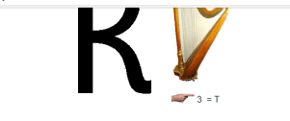  Слайд
 | Середина урока  2 мин  5 мин  15 мин  3 мин  6 мин | (К) Учитель:  Как изменялись карты на протяжении истории человечества?  Первые чертежи земной поверхности появились раньше, чем зародилась письменность. В первобытном обществе эти чертежи были очень просты. На них указывали места охоты, главные дороги, реки. Истоки современной картографии следует искать в Древней Греции.  Первое собрание карт было помещено в труде древнегреческого философа и астронома Клавдия Птолемея «География». С этих пор карты стали использоваться не только в научных, но и в практических целях (для сбора налогов, подсчета площадей и расстояний).  За время существования картографии технология изготовления карт изменилась. Сначала их рисовали вручную на основе непосредственных измерений земной поверхности. В первой половине XX в. на помощь картографам пришла аэрофотосъемка. Сейчас картографическая информация поставляется в основном искусственными спутниками Земли, а обрабатывается автоматически с помощью компьютеров.  (П, К) Работа над новым материалом. Прием: Маршрутный лист (по таксономии Блума: знание, понимание)  Микроцель: изучить ключевые термины, понятия новой темы  Маршрутный лист  1. Что такое географическая карта. Типы карт.  2. Главные элементы, характеризующие тематические карты  3. Специфические методы изображения.  4. Картографическая генерализация.  Дескрипторы: учащийся дает определение тематической карты, картографической проекции, перечисляет типы географических карт, специфические методы изображения (изолинии, способ качественного фона, способ знаков движения)  ФО: лабораторное наблюдение, самооценивание, взаимооценивание  Групповая работа. Работа над новым материалом.  Прием: Зигзаг (По таксономии Блума: применение)  Микроцель: применить на практике понятия диаграмма, профиль, таблицы, графики  1 этап. Деление на группы происходит по счету 1-4. Под номером 1 должны быть сильные учащиеся. Дается 4 задания для соответствующего номера  1. Составить профиль местности(задание по образцу) между городами Шымкент и Астана(для сильных учеников)  2. Составить диаграмму развития приоритетных (на ваш взгляд) отраслей народного хозяйства, чтобы наш Казахстан вошел в 30 развитых стран.  3. Построить график роста численности населения республики Казахстан за 2014-2018 год, используя ниже приведенные данные:  2014 г – 17289000 ч  2015 г – 17557000 ч  2016 г – 17753000 ч  2017 г – 18014000 ч  2018 г – 18491782 ч  4. Определить по таблицам годовое количество осадков, среднемесячные температуры июля и января, испаряемость и коэффициент увлажнения для различных районов Казахстана. Сделайте выводы. (Вывод: увлажнение в Петропавловске достаточное, в Астане недостаточное, в Усть-Каменогорске избыточное, в Актау - скудное.)  2 этап. Учащиеся рассаживаются в группы экспертов (по номерам), каждая группа получает определенное задание, в группе изучают, составляют опорные схемы  3 этап. Учащиеся возвращаются в домашние группы, по очереди рассказывают новый материал – взаимообучение  Дескрипторы:  - учащийся дает определение профиля, объясняет, как его строить;  - учащийсястроит диаграмму, анализирует будущее экономики Казахстана;  - учащийся строит график численности населения Казахстана за 2014-2018 г;  - учащийся, используя данные таблицы, делает выводы об осадках в городах Казахстана  ФО: наблюдение учителя, помощь учителя в зоне ЗБР, самооценивание, взаимооценивание  (К) Просмотр видеоролика «Как построить профиль местности»  Микроцель: закрепить навыки построения профиля местности  ФО: самооценивание  (И) Формативное оценивание. Работа с тестом (задание по таксономии Блума: применение)  Микроцель: применить на практике умения работать с диаграммами, таблицами, графиками, профилем.  ФО: самооценивание, критериальное оценивание, поднятая рука  Учитель после выполнения теста узнает по поднятым рукам качество выполнения теста |  |  |  |  |  | Учебник географии  Слайды с правильными ответами  Приложение №  Видеоролик  Приложение № 2
 | Конец урока  (2 мин) | Рефлексия.Прием: Микрофон  Микроцель: произвести самооценку своего участия на уроке, установить обратную связь для дальнейшего роста учащегося  Учащиеся отвечают на вопросы: Что нового изучили на уроке? Что было трудным? Кто вам помог усвоить новый материал? Кому бы вы сегодня вручили медаль «Самый лучший ученик»?  Домашнее задание:§6 |  |  |  |  |  | Микрофон, медаль  «Самый лучший ученик»  
 | Дополнительная информация
 | Дифференциация – каким образом Вы планируете оказать больше поддержки? Какие задачи Вы планируете поставить перед более способными учащимися? |  | Оценивание – как Вы планируете проверить уровень усвоения материала учащимися? |  |  | Здоровье и соблюдение техники безопасности
 | На уроке запланированы различные формы работы, задания подобраны дифференцированно с учетом возрастных особенностей. Каждая группа учащихся будет выполнять посильное задание.  Для талантливых и одаренных предусмотрено более сложное задание при групповой работе (создать профиль местности), при работе с тестами. Кроме этого, учащимся предоставляется возможность развития своих лидерских качеств на всех этапах урока. Сильные учащиеся будут оказывать помощь слабым.  Учитель на протяжении всего урока использует личностно-ориентированный подход, используя ЗБР. |  | Формативное оценивание: похвала, самооценивание, взаимооценивание,критериальное оценивание теста, медаль «Самый лучший ученик». Учитель делает оценку о степени усвоения материала по лабораторным наблюдениям за учащимися, по ответам на вопросы, по ответам на тесты. |  |  | Учащимся предложены различные формы работы, что снимет психологическую нагрузку на уроке. Учащимся предоставлены комфортные условия: могут смело высказывать свои мнения, перемещаться по классу.
Рефлексия по уроку  Были ли цели урока/цели обучения реалистичными?  Все ли учащиеся достигли ЦО?  Если нет, то почему?  Правильно ли проведена дифференциация на уроке?  Выдержаны ли были временные этапы урока?  Какие отступления были от плана урока и почему? |  |  |  |  | Поставленная цель на уроке реалистична, проверена наSMART –цель.  На уроке запланированы различные формы работы: индивидуальная, коллективная, групповая, парная. Одна форма работы сменяется другой, разнообразные задания должны заинтересовать учащихся, мотивировать на их выполнение.  На стадии вызова(прием «Ребус») будет определена тема, цель, задачи урока. Прием «Продолжи фразу» активизирует знания учащихсяпо картосхемам.  На стадии осмысления при работе с текстом предложено найти ответы на ключевые фразы новой темы (прием «Маршрутный лист»). Это решит сразу несколько проблем: развитие умения учащихся быстро находить ответы в учебнике, их самостоятельности, творческого подхода при решении поставленных задач.  Практическое применение своих знаний произойдет при групповой работе «Зигзаг».  Окончательный вывод о том, что учащиеся усвоили тему, будет сделан после проведения разноуровневого теста. Задания подобраны в соответствии с пройденной темой на уроке и уровня развития каждого ученика.  Рефлексия, проведенная каждым учащимся (прием «Микрофон»), позволит учащемуся произвести самооценку своей деятельности и взаимооценку учащихся (награждение медалью), выделить главные моменты урока.  Временные рамки на протяжении всего урока должны быть выдержаны, так как составлены с учетом возрастных особенностей и степени сложности заданий.
Общая оценка
Какие два аспекта урока прошли хорошо (подумайте как о преподавании, так и об обучении)?
1:Прием «Продолжи фразу».
2: Зигзаг
Что могло бы способствовать улучшению урока (подумайте как о преподавании, так и об обучении)?
1: Дать больше возможности учащимся говорить свои идеи и мысли.
2: Развитие речи учащихся
Что я выявил(а) за время урока о классе или достижениях/трудностях отдельных учеников, на что необходимо обратить внимание на последующих уроках?
На следующем уроке предложить задания на создание профиля, работы с изолиниями. Талантливым и одаренным предложить создать презентацию об элементах дополнительных характеристик тематических карт
П – парная работа,
К – коллективная работа
И- индивидуальная работа

Приложение №1
Определить по картам атласа годовое количество осадков, среднемесячные температуры июля и января, суммарную радиацию, испаряемость и коэффициент увлажнения для различных районов Казахстана.
Город | Суммарная | Темп-ра июля | Темп-pa января | Год. кол-во осадков | Испаряемость | Коэф. увл. О/И
Петропавловск | 90 | 18 п | -18 | 500 | 500 | 1
Астана | 100 | 20 | -18 | 300 | 450 | 0,8
Усть-Каменогорск | 120 | 18 | -18 | 800 | 600 | 1,3
Актау | 130 | 28 | -4 | 200 | 900 | 0,2
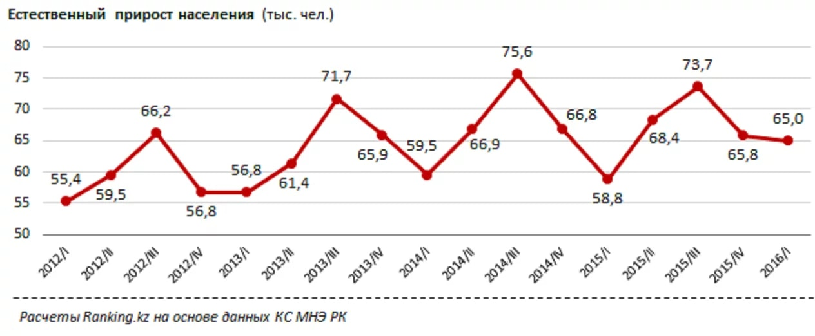

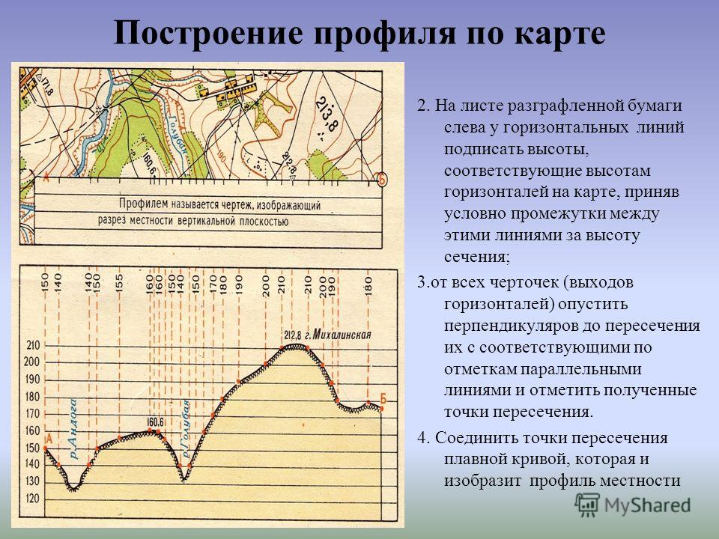

Приложение №2
Цель обучения
8.2.1.1 - составляет элементы дополнительной характеристики тематических карт: профиль, диаграммы, графики, таблицы
Критерий оценивания Обучающийся
•умеет обрабатывать информацию по диаграмме
•умеет обрабатывать информацию по таблицам
•устанавливает по графику интересующую информацию
•умеет работать с профилем
Уровень мыслительных навыков: применение
Время выполнения 6 минут
Тест по теме «Тематические карты и элементы их дополнительной характеристики»
1. Используя диаграмму «Распределение суши Земли по материкам» ответь на вопросы:
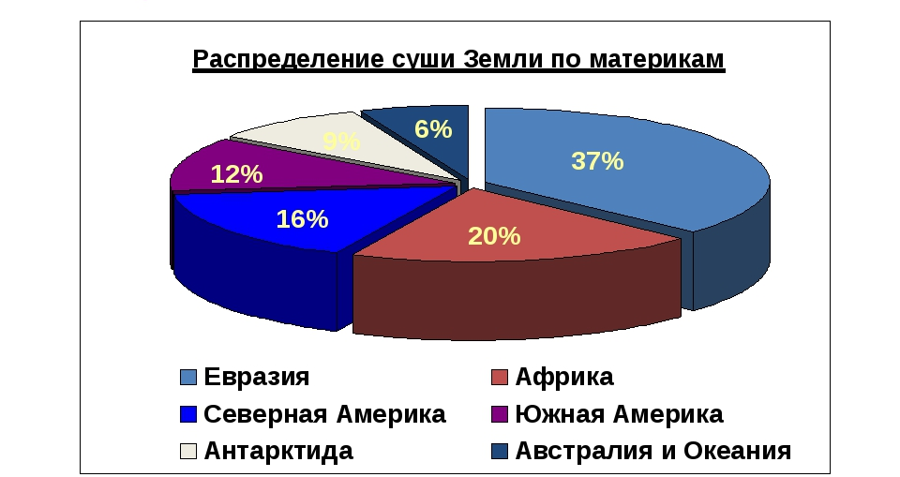
а) Сколько процентов суши в Северной Америке?
б) Сколько процентов суши в Африке?
2. Используя таблицу, приведенную ниже, ответьте на вопросы:
а) какова температура в январе в муссонном климате
б) направление какого ветра преобладает летом в умеренно-континентальном поясе?
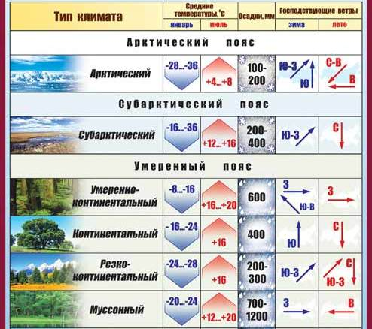

3. Используя график, приведенный ниже, ответьте на вопросы:
а) какова самая высокая температура и в каком месяце?
б) какова самая низкая температура и в каком месяце?

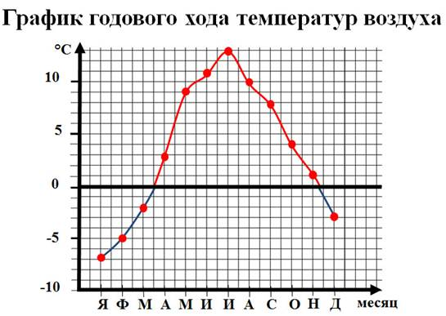
4. Какой график отражает изменение годового хода температур на экваторе?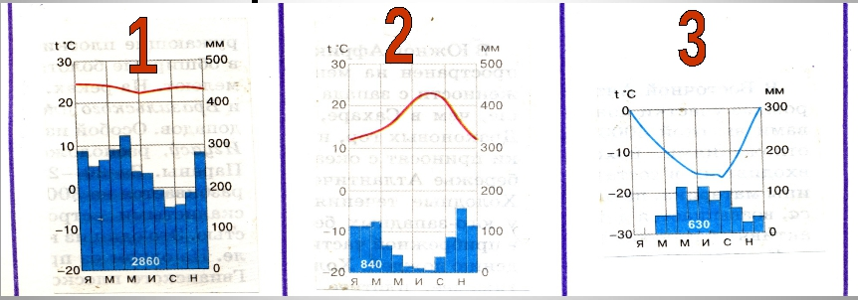
5. По предложенному профилю определите самое высокое место (в метрах)
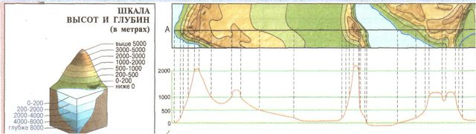

Критерийоценивания | №задания | Дескриптор | Балл
Критерийоценивания |  | Обучающийся | Балл
умеет обрабатывать информацию по диаграмме | 1 | а) 16 % | 1
умеет обрабатывать информацию по диаграмме | 1 | Б) 20 % | 1
умеет обрабатывать информацию по таблицам | 2 | А) -20 -24 | 1
умеет обрабатывать информацию по таблицам | 2 | Б) запад | 1
устанавливает по графику интересующую информацию | 3 | ^{а) 13в июле} | 1
устанавливает по графику интересующую информацию | 3 | Б)-7$℃$ в январе | 1
устанавливает по графику интересующую информацию | 4 | 1 | 1
умеет работать с профилем | 5 | Выше 5000 м | 1
Всего баллов |  |  | 8

